**HA6**

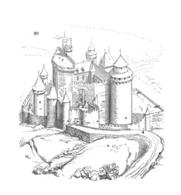

**Une grande architecture :**



**un château fort**

**Château de Bonaguil**

Le Château de Bonaguil, situé sur la commune de Fumel, a été à l'origine édifié au XIIIe siècle sur un promontoire rocher, il n'adoptera sa forme actuelle qu'au XVe siècle après de nombreuses modifications jusqu’au début du XVIe siècle vers 1530.

Epoque où la mode du château austère du Moyen-âge laissait la place à l'architecture Renaissance.

Ce château est l'un des derniers témoignages de la féodalité où les seigneurs géraient eux-mêmes leur protection.

